HƯỚNG DẪN SỬ DỤNG — EngSpeak (English Speaking Coach)
App luyện nói tiếng Anh với AI: nói → ghi âm → AI chấm → AI đáp → AI nói → lặp lại.
Tài liệu gồm 6 màn hình chính, mỗi ảnh đã khoanh đỏ + đánh số đúng nút cần thao tác.

1. Cài đặt & chạy app
Yêu cầu: Node.js 18+, pnpm, browser Chrome/Edge (để dùng micro).
cd E:\EnglishSpeaking
copy .env.example .env.local # rồi điền key
pnpm install
pnpm dev # mở http://localhost:3000
Biến | Dùng cho | Lấy ở đâu
GEMINI_API_KEY | AI hội thoại, chấm điểm (mặc định) | Google AI Studio
GROQ_API_KEY | AI nhanh (Llama) + STT Whisper | console.groq.com
MOCK_AI=true | Chạy thử không tốn quota, không cần key | —

Mặc định STT/TTS dùng micro + loa của browser (miễn phí). Lần đầu mở app, browser hỏi quyền micro → bấm Cho phép.
Lệnh khác: pnpm build (production), pnpm test (82 tests), pnpm typecheck.

2. Màn hình Tổng quan (trang chủ /)
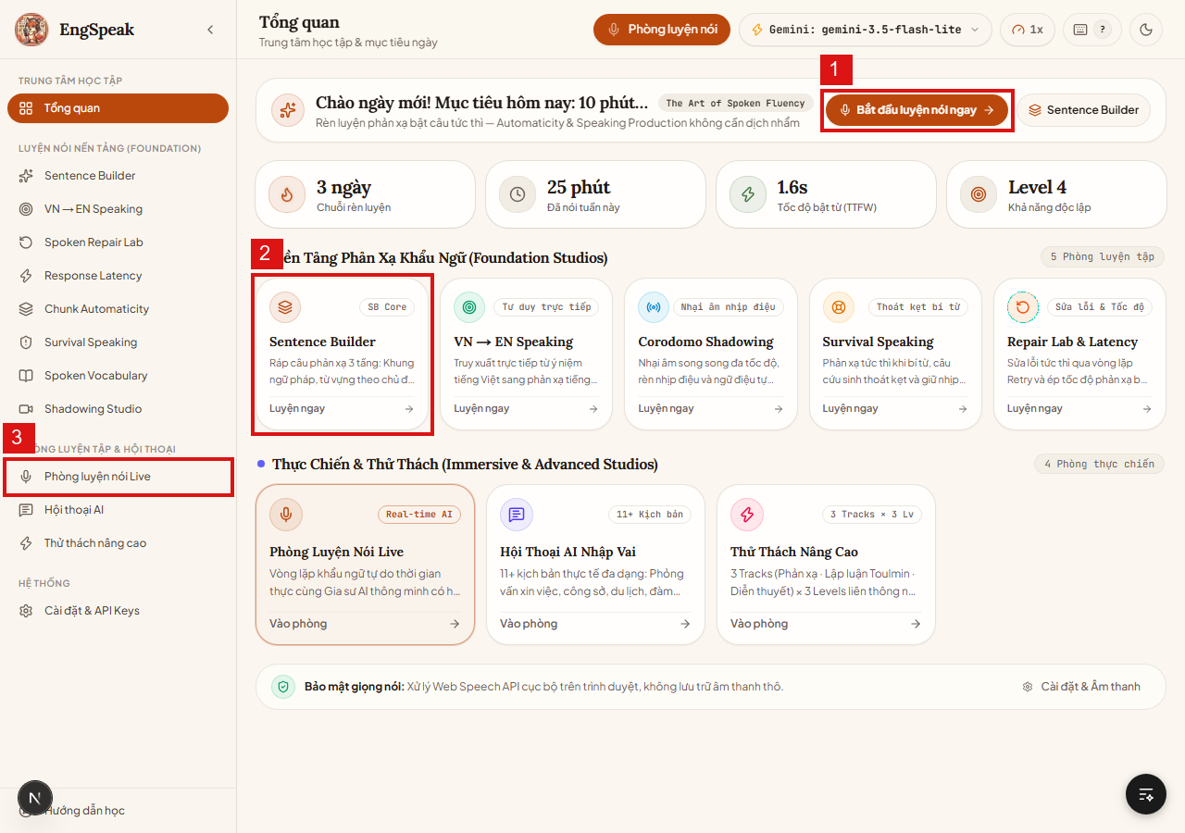
Số | Nút | Tác dụng
① | Bắt đầu luyện nói ngay | Vào thẳng bài luyện của hôm nay (10 phút)
② | Thẻ Sentence Builder → Luyện ngay | Vào từng phòng luyện nền tảng
③ | Menu Phòng luyện nói Live | Vào phòng nói tự do với AI

4 ô số liệu đầu trang: số ngày streak, tổng phút đã nói, tốc độ bật từ TTFW, Level hiện tại.

3. Phòng luyện nói Live (/session) — vòng lặp cốt lõi
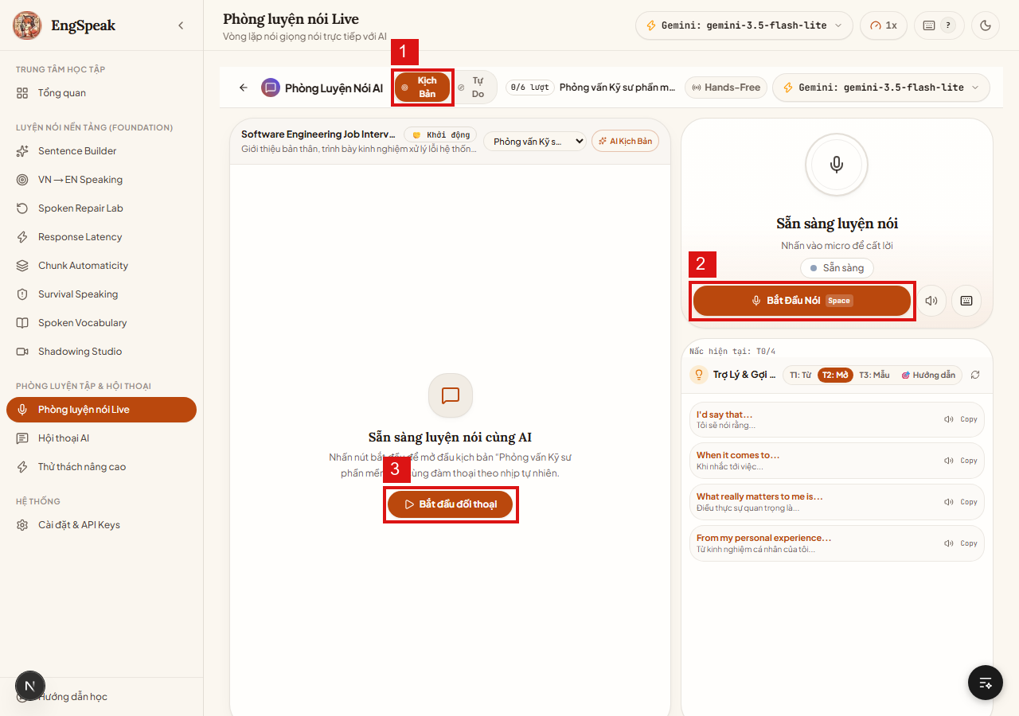
Vòng lặp: AI nói → bạn nói → ghi âm → transcript → AI hiểu → AI đáp → AI nói → lặp lại.
Số | Nút | Thao tác
① | Kịch Bản / Tự Do | Chọn nói theo kịch bản (VD: phỏng vấn) hoặc nói tự do
② | Bắt Đầu Nói (Space) | Nhấn (hoặc phím Space) → nói tiếng Anh vào micro → nhấn lại để dừng
③ | Bắt đầu đối thoại | Sau khi có transcript, bấm để AI trả lời và nói tiếp

Cột phải Trợ Lý & Gợi ý cho sẵn câu mở đầu theo level (T1/T2/T3) — bí thì bấm loa để nghe mẫu rồi nhại theo.

4. Luyện Drill phát âm (/practice)
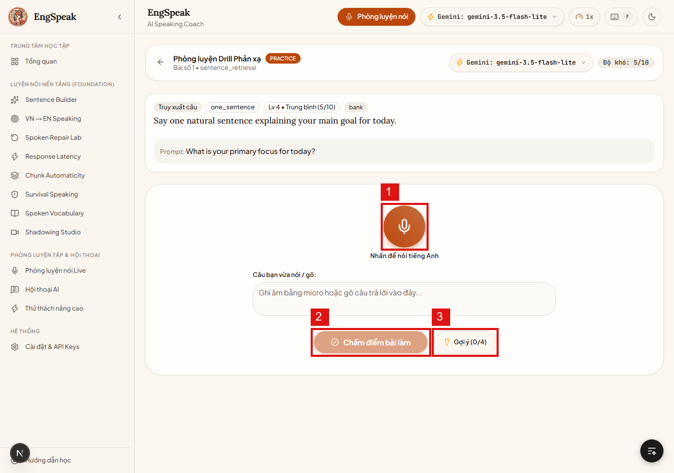
Số | Nút | Thao tác
① | Nút micro (giữa màn hình) | Nhấn → đọc to câu tiếng Anh hiện trên màn hình
② | Chấm điểm bài làm | Gửi câu vừa nói/gõ để AI chấm điểm 0–100 + nhận xét 5 dòng
③ | Gợi ý (0/4) | Bí thì xin gợi ý, tối đa 4 lần/bài

Không có micro vẫn luyện được: gõ câu trả lời vào ô text rồi chấm điểm như thường.

5. Hội thoại AI nhập vai (/conversation)
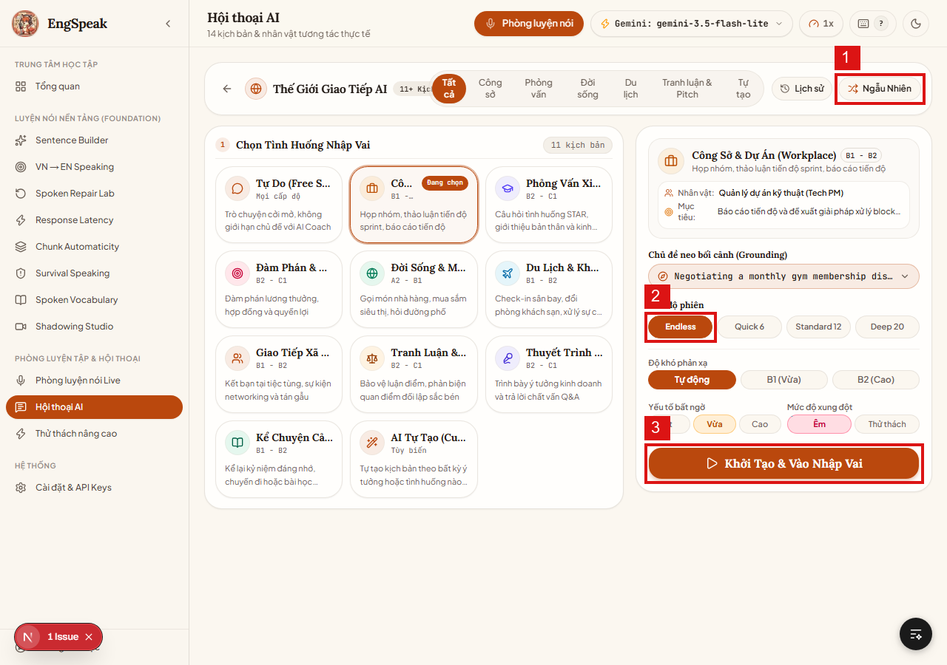
14+ kịch bản: công sở, phỏng vấn, du lịch, tranh luận, kể chuyện...
Số | Nút | Thao tác
① | Ngẫu Nhiên | Để AI bốc 1 tình huống bất kỳ cho bạn
② | Endless / Quick 6 / Standard 12 / Deep 20 | Chọn độ dài phiên hội thoại
③ | Khởi Tạo & Vào Nhập Vai | Bắt đầu phiên với cấu hình đã chọn

Mẹo: mới học để Tự động + Ít; khá lên chuyển B2 + Thử thách để AI gây áp lực (ngắt lời, hỏi vặn).

6. Thử thách nâng cao (/advanced)
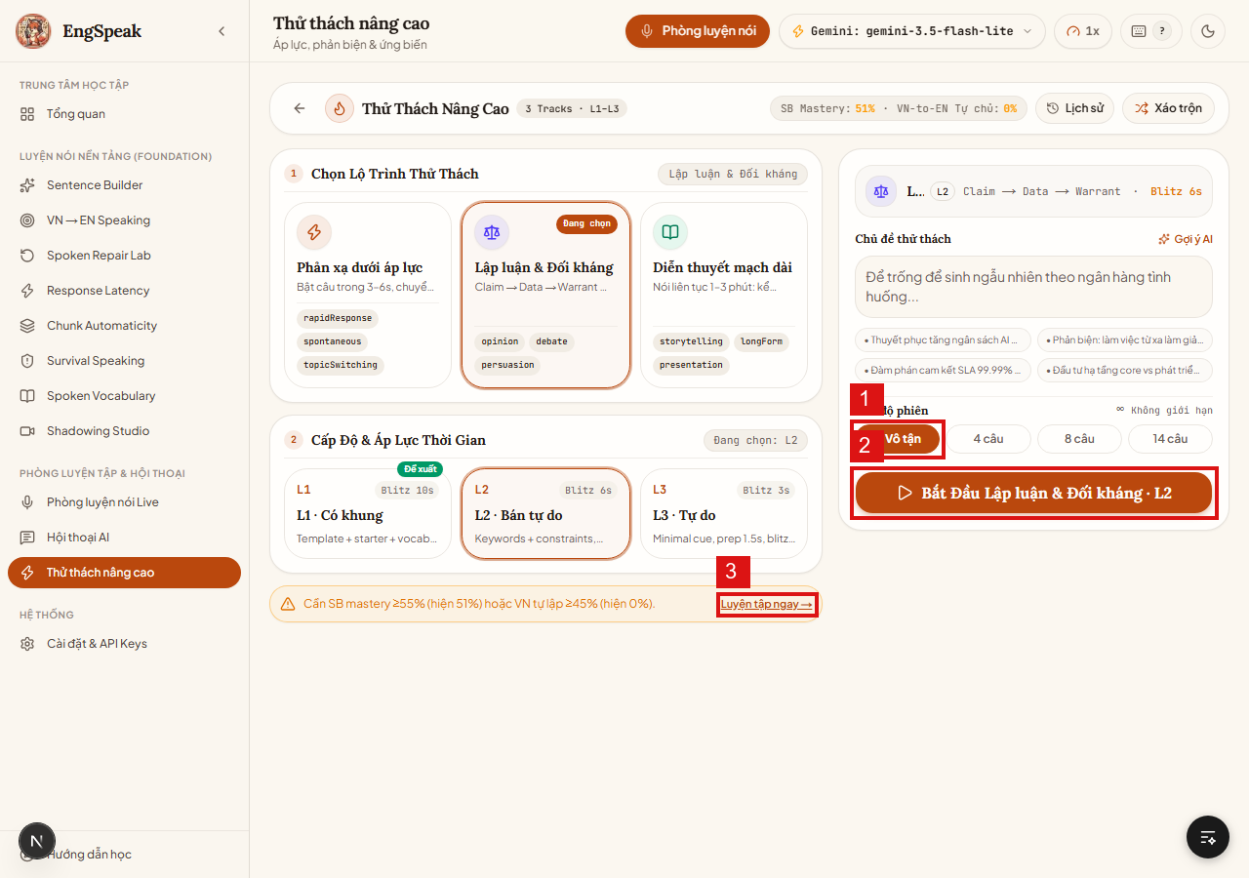
3 track: Phản xạ dưới áp lực (trả lời trong 3–6s) → Lập luận & Đối kháng → Diễn thuyết.
Số | Nút | Thao tác
① | ∞ Vô tận / 4 / 8 / 14 câu | Chọn số câu của phiên
② | Bắt Đầu Lập luận & Đối kháng · L2 | Vào track đang chọn ở level L2
③ | Luyện tập ngay → | Mở khóa khi đủ điều kiện (VD: SB mastery ≥ 55%)

7. Cài đặt & API Keys (/settings) — làm ĐẦU TIÊN khi app báo lỗi AI
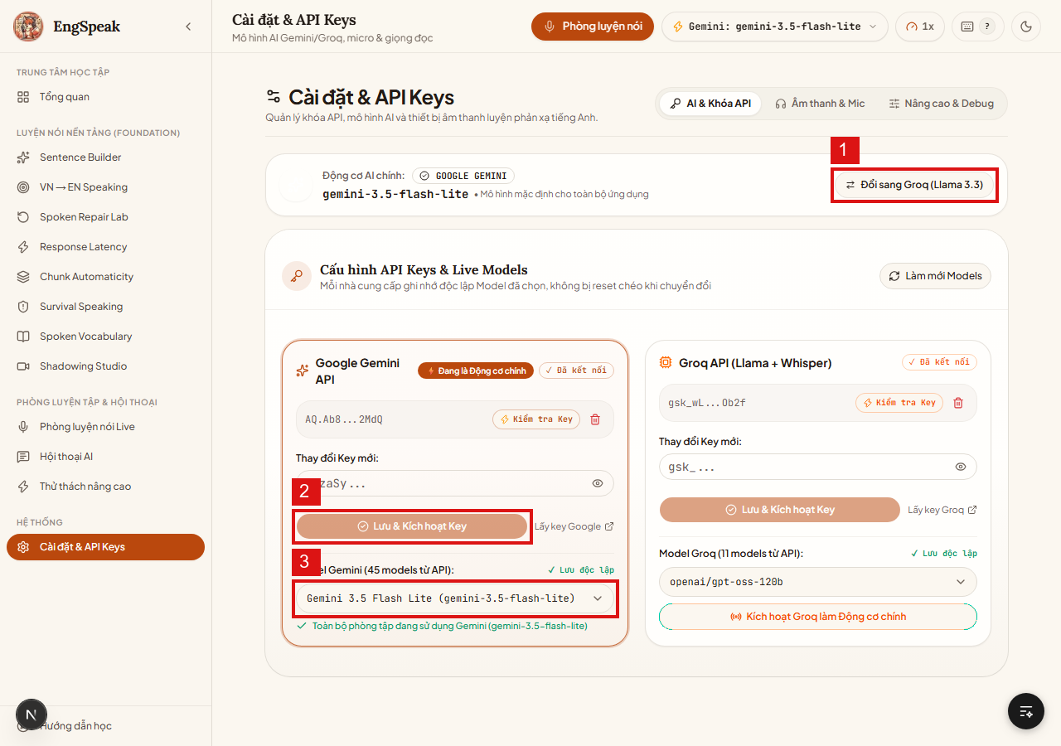
Số | Nút | Thao tác
① | Đổi sang Groq (Llama 3.3) | Đổi động cơ AI chính khi Gemini hết quota/lỗi
② | Lưu & Kích hoạt Key | Sau khi dán key mới vào ô → bấm lưu (mỗi provider lưu riêng)
③ | Dropdown model | Chọn model cụ thể (VD: gemini-3.5-flash-lite nhẹ/rẻ, Pro mạnh hơn)

Luôn bấm Kiểm tra Key sau khi lưu. Key trong ảnh đã được app che — không chia sẻ key thật cho ai.

8. Lỗi thường gặp
Hiện tượng | Cách xử lý
App báo lỗi AI / không trả lời | Vào Cài đặt → Kiểm tra Key → đổi sang Groq, hoặc bật MOCK_AI=true để test
Micro không ghi được | Cho phép quyền micro trên browser; dùng Chrome/Edge; kiểm tra micro hệ thống
Không nghe AI nói | Bật loa, kiểm tra giọng đọc trong tab Âm thanh & Mic ở Cài đặt
Muốn luyện không tốn tiền | STT/TTS browser đã miễn phí; AI text mới tốn quota → dùng MOCK_AI=true hoặc model Lite
Mất tiến trình | Dữ liệu lưu ở data/app.db (SQLite) — đừng xóa file này

9. Sơ đồ các phòng luyện
Tổng quan (/) → Luyện nền tảng (Sentence Builder → VN→EN → Repair Lab → Latency → Chunk → Survival → Vocabulary → Shadowing) → Phòng Live (/session) → Hội thoại AI (/conversation) → Thử thách (/advanced) → Cài đặt (/settings)
Quy trình khuyên dùng mỗi ngày: Tổng quan (xem mục tiêu 10') → Luyện ngay 1 phòng Foundation → Phòng Live nói tự do → xem lại điểm & bottleneck.

